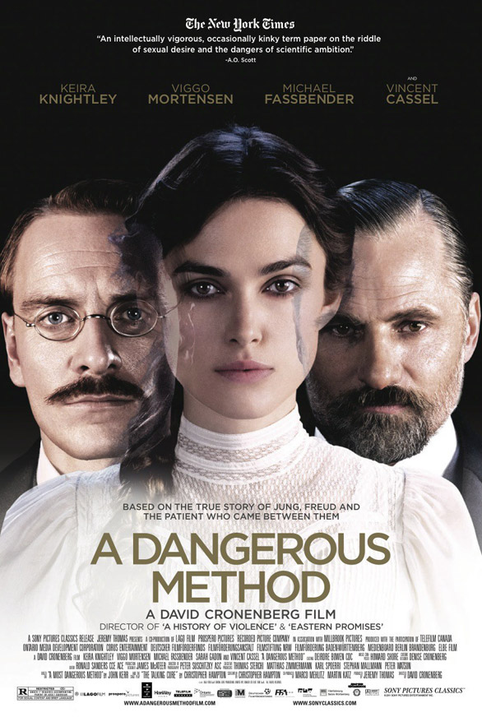
OPASNA METODA
Originalni naziv: A Dangerous method
Hrvatski naziv: Opasna metoda
Režija: David Cronenberg
Glume: Michael Fassbender, Keira Knightley, Viggo Mortnesen
Trajanje: 99 min
Zemlja: VB, Njemačka, Kanada, Švicarska
Službena stranica: http://adangerousmethod-themovie.com/
Najnoviji film kultnog redatelja Davida Cronenberga, redatelja klasika kao što su Muha i Sudar, intrigantna priča s vrhunskim castom o počecima psihoanalize koja u prvi plan stavlja legendarne figure Sigmunda Freuda i Carla Junga.

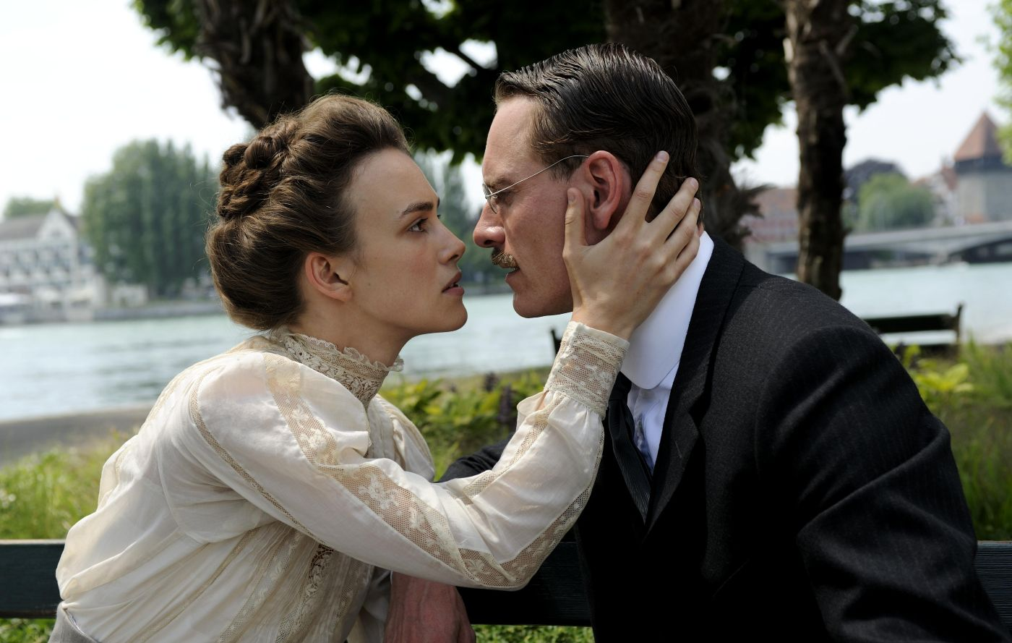

Sinopsis:
Godina je 1904. Carl Jung, učenik Sigmunda Freuda koristi freudijanske tehnike ne bi li izliječio rusku Židovku Sabinu Spielrein koja je zaprimljena na njegov odjel. No što dubljom njegova veza sa Sabinom biva, on se sve više u mišljenjima razilazi sa svojim mentorom. Dok se Jung muči ne bi li pomogao pacijentici koja ima neriješen odnos sa ocem, uznemireni pacijent Otto Gross će mu postaviti neka pitanja na koja se doktor boji odgovoriti. A to je kakve su doista njegove namjere prema Sabini?

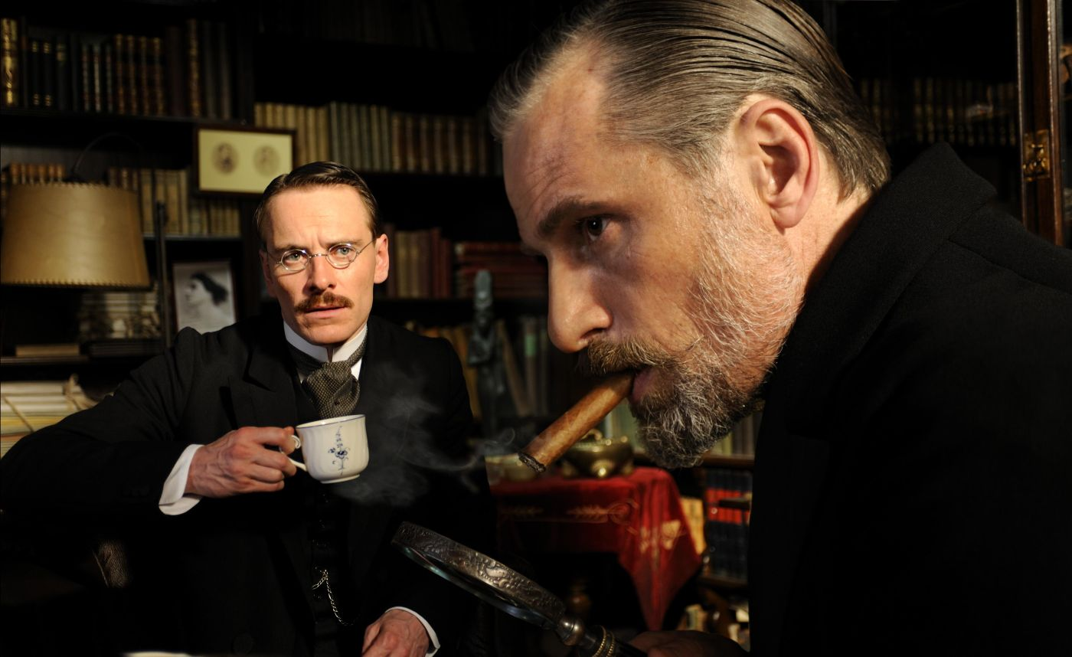

O FILMU
Film Opasna metoda režijski potpisuje David Cronenberg ( Ruska obećanja, Povijest nasilja, Sudar) i to po scenariju oskarovca Cristophera Hamptona ( Okajanje, Opasne veze) koji je za veliki ekran adaptirao svoju vlastitu kazališnu dramu Lijek pričom.
Za Oscara nominirana Keira Knightley( Okajanje, Ponos i predrasude) glumi Sabinu Spielrein nasuprot velikoj novoj zvijezdi Michaelu Fassbenderu ( Nemilosrdni gadovi, Akvarij, Sramota) u ulozi Carla Junga te za Oscara nominiranog Vigga Mortensena ( Ruska obećanja, Gospodar prstenova) u ulozi Sigmunda Freuda.
Film je okupio Cronenbergov kreativni tim koji je s njim radio Povijest nasilja, Ruska obećanja I eXistenZ. Tu su trostruki oskarovac ,skladatelj, Howard Shore, snimatelj Peter Suschitzky te kostimografkinja Denise Cronenberg.
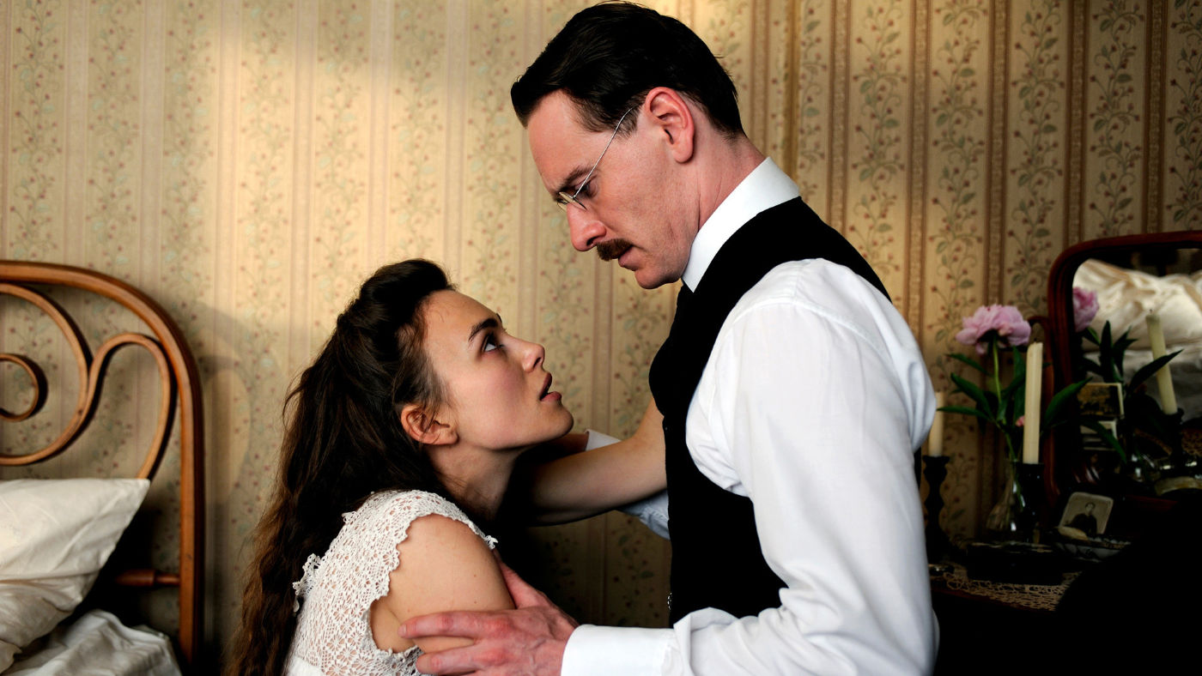

“Priča o sudaru dvojice intelektualnih titana 20-og stoljeća, priča o prijateljstvu i razdvojenosti, o izuzetnoj ženi koju je povijest progutala a ovaj film nanovo iznjedrio!”
Liam Lacey
Globe and Mail
Top Critic
“Raskošna i iznimno provokativna drama..”
Philip French
Observer [UK]
“Provokativna priča do same srži, no koja delikatno propituje fragilne veze između uma, tijela i duše!”
Damon Wise
Radio Times

